SERVICIO PARA DESARROLLAR, IMPLEMENTAR Y ESCALAR UN PROYECTO PHP EN BLUEMIX

El cloud de IBM Bluemix es una nube diseñado para ofrecer soporte de proyectos (PaaS) informáticos con diferentes tecnologías y arquitecturas, simplificando el despliegue y la configuración a través de servicios que ofrece. En este caso nos centraremos en un servicio concreto, cuya funcionalidad es implementar una aplicación desarrollada en PHP sin gestionar la infraestructura subyacente.

Este servicio ofrece ventajas y desventajas frente a la implantación tradicional de proyecto PHP, como pueden ser:

1. Ventajas:
   * Facilidad de configuración del entorno.
   * Facilidad de despliegue.
   * Mayor escalabilidad.
   * Facilidad de uso.
   * Posibilidad de uso gratuito (memoria limitada)
2. Desventajas:
   * Servicio sólo configurable con BBDD NoSQL, necesitando un hosting externo para conectarla con una BBDD relacional.
   * Precio para usar más memoria del sistema.

Pasos para la realización del despliegue del proyecto php:

1. Creación una instancia de del servicio

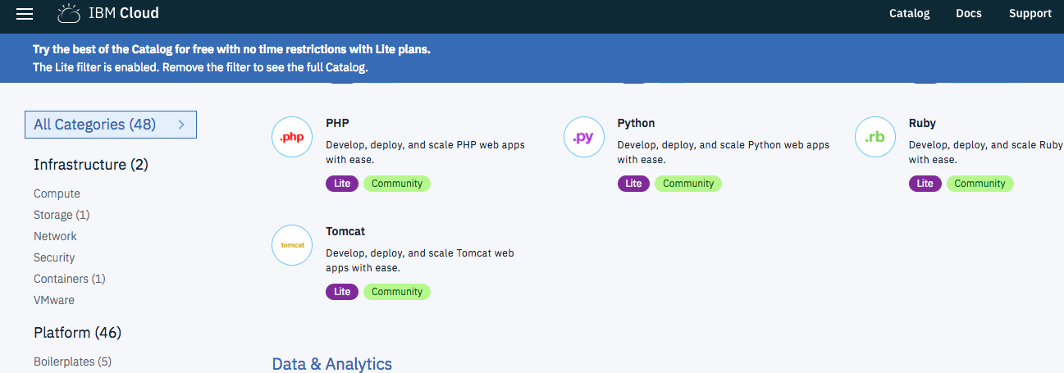

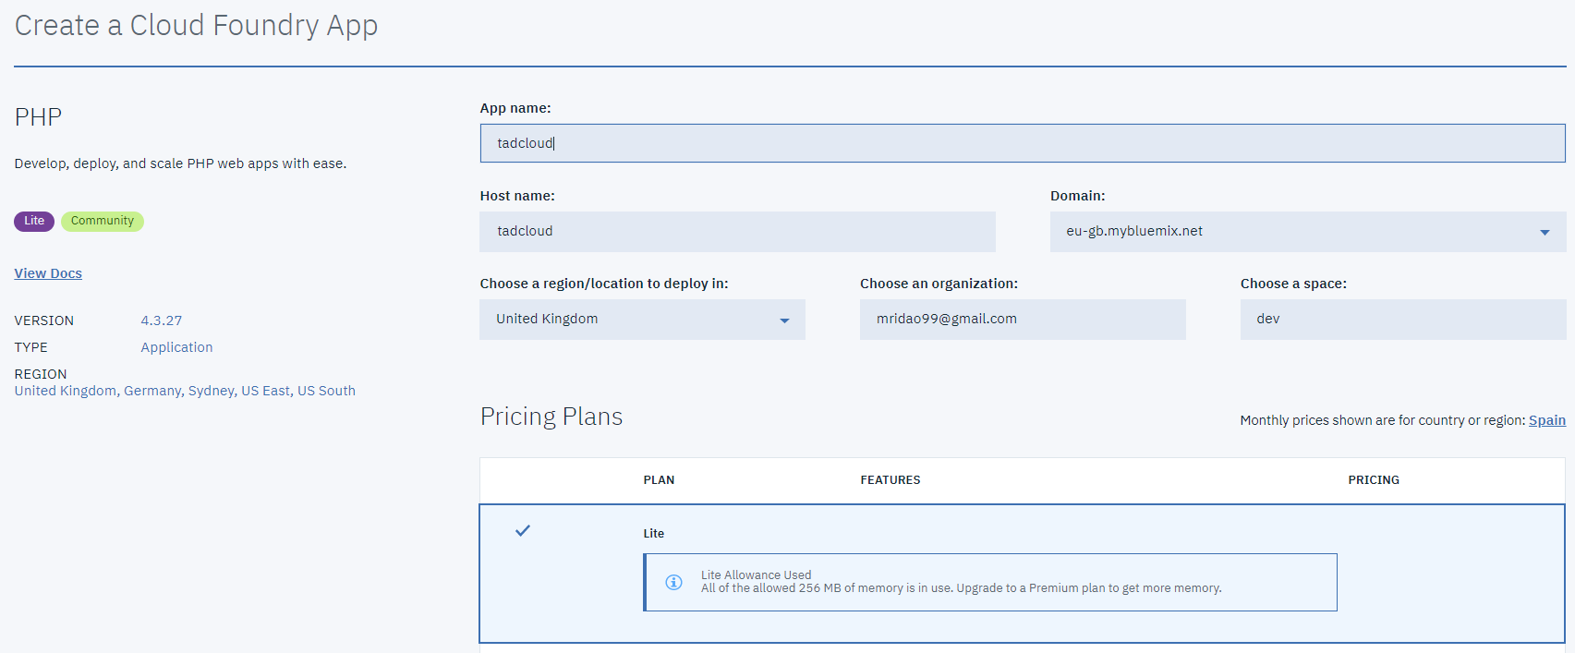

1. Creación del archivo manifest.yml en la raíz de la ruta del proyecto php en local con el siguiente contenido:

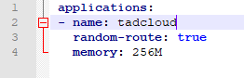

1. Inicio de sesión Bluemix a través de la consola de comandos.

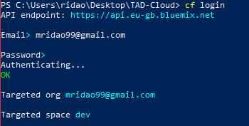

1. Despliegue del proyecto local en la nube de Bluemix.

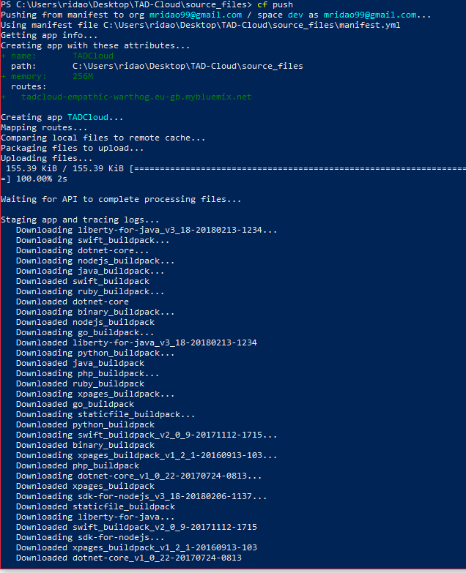

Información completa del servicio:

<https://console.bluemix.net/docs/runtimes/php/index.html#php_runtime>

Enlace del Proyecto desplegado en Bluemix:

<https://tadcloud-empathic-warthog.eu-gb.mybluemix.net/index.php>

Grupo 3 TAD:

* Antonio José Herrera Tabaco
* Manuel Ridao Pineda
* Juan Antonio Rodríguez Rodríguez